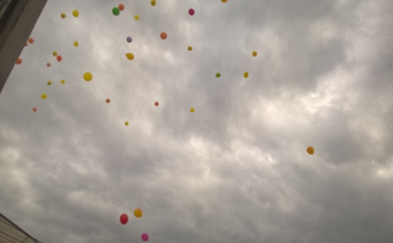
Всероссийский флешмоб «Должны смеяться дети»
1июня 2017года наш детский сад принял участие во всероссийском флешмобе
«Должны смеяться дети»
Идея акции:
одновременный запуск воздушных шаров во всех образовательных учреждениях города, региона, страны.
Несмотря на все причуды погоды данное мероприятие состоялось. К назначенному времени все дети, родители и сотрудники нашего учреждения вышли на улицу, заранее собирав детские пожелания, записанные на маленьких листочках бумаги, привязали их к воздушным шарам и запустили в небо.
Все участники получили заряд положительных эмоций и море позитивных воспоминаний.
Акция проходила при поддержке издательства журнала
«Детский сад будущего - галерея творческих проектов»
совместно с Российским фондом развития образования "Сообщество".
